**Hierarchical Task Analysis (HTA)**

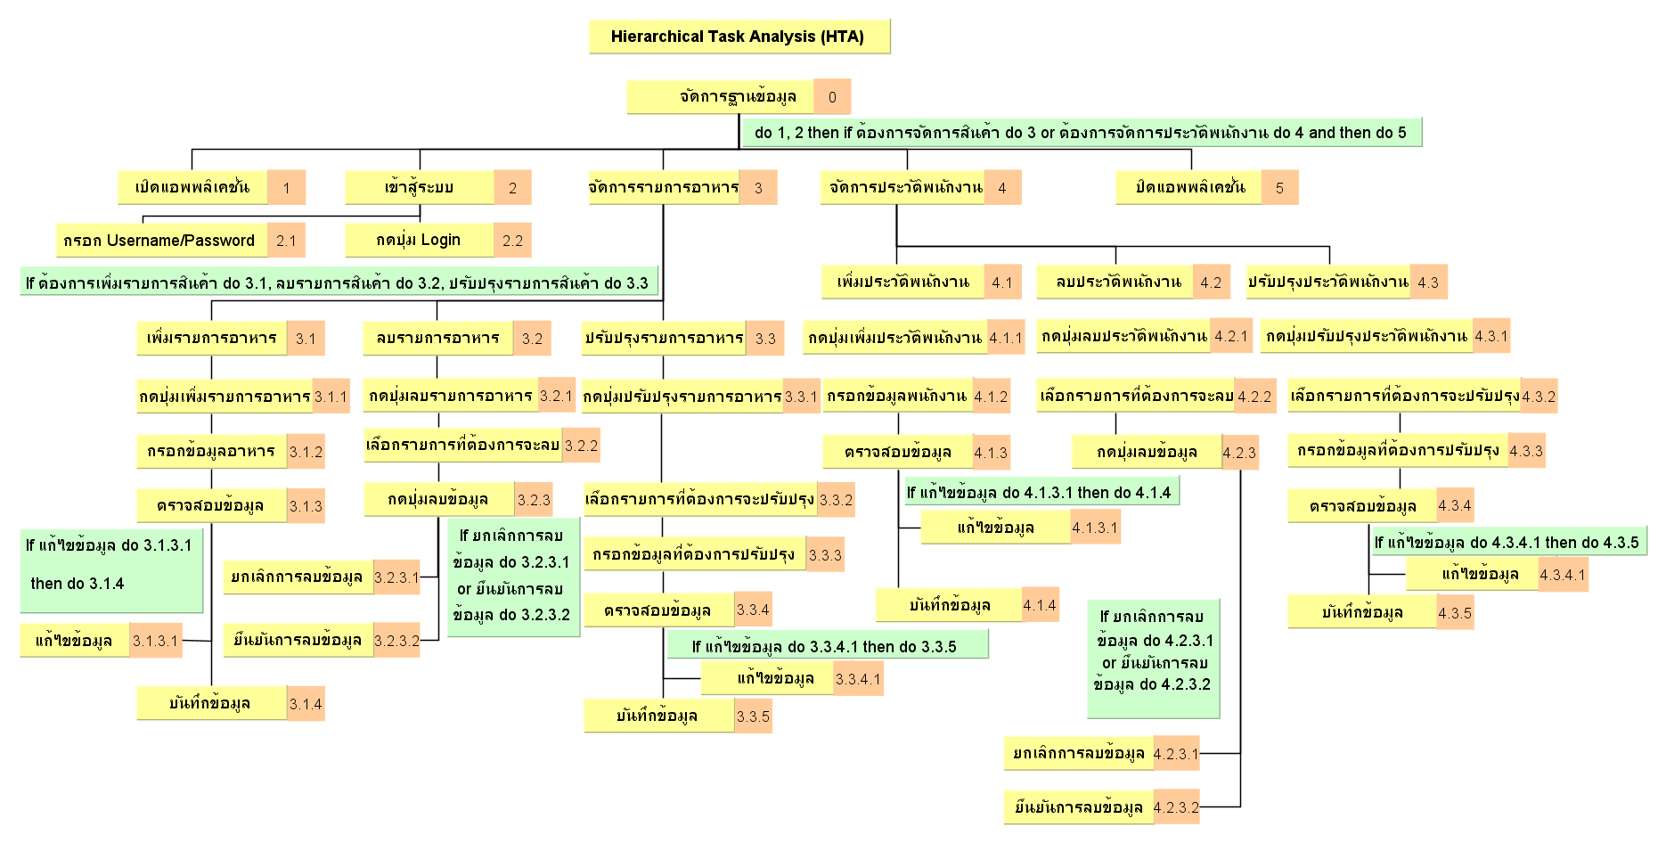

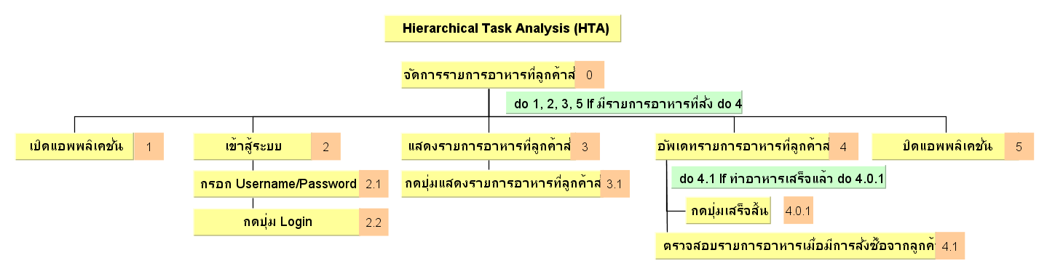

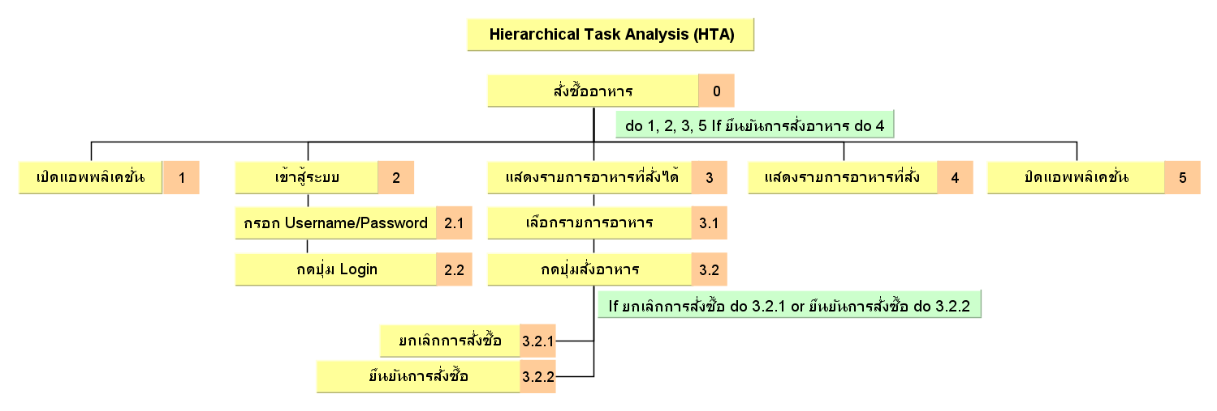

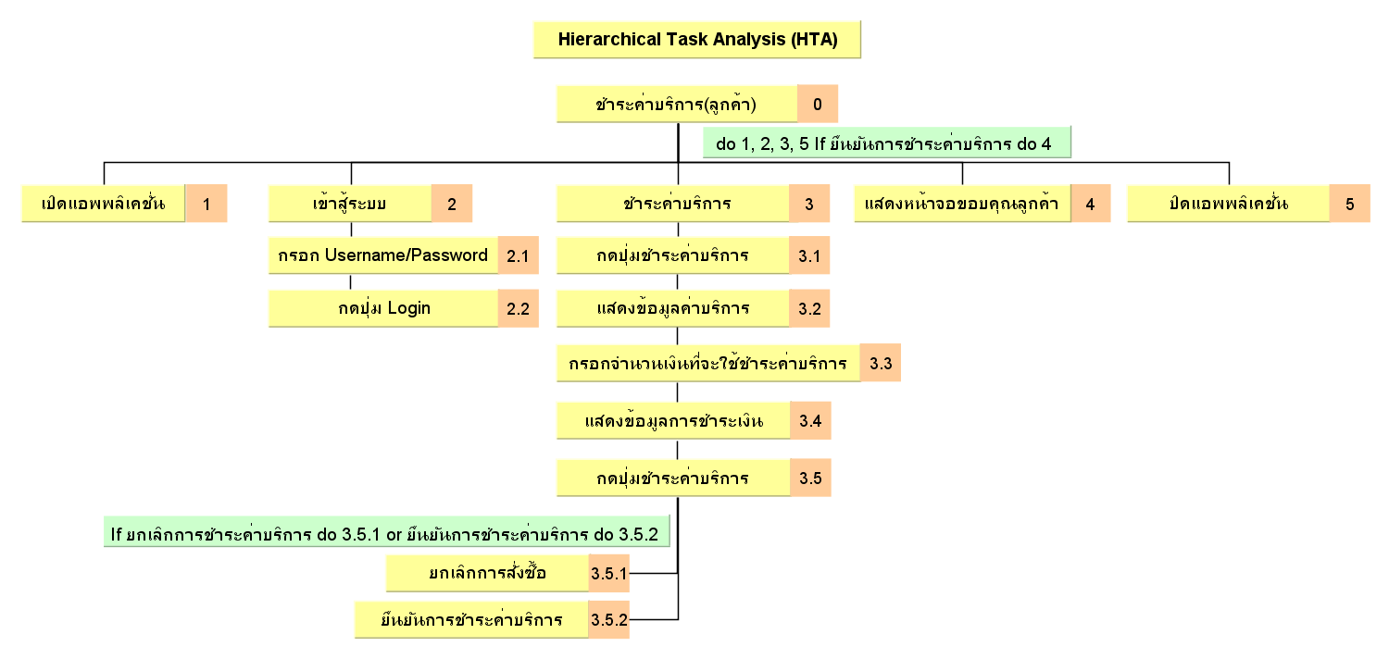

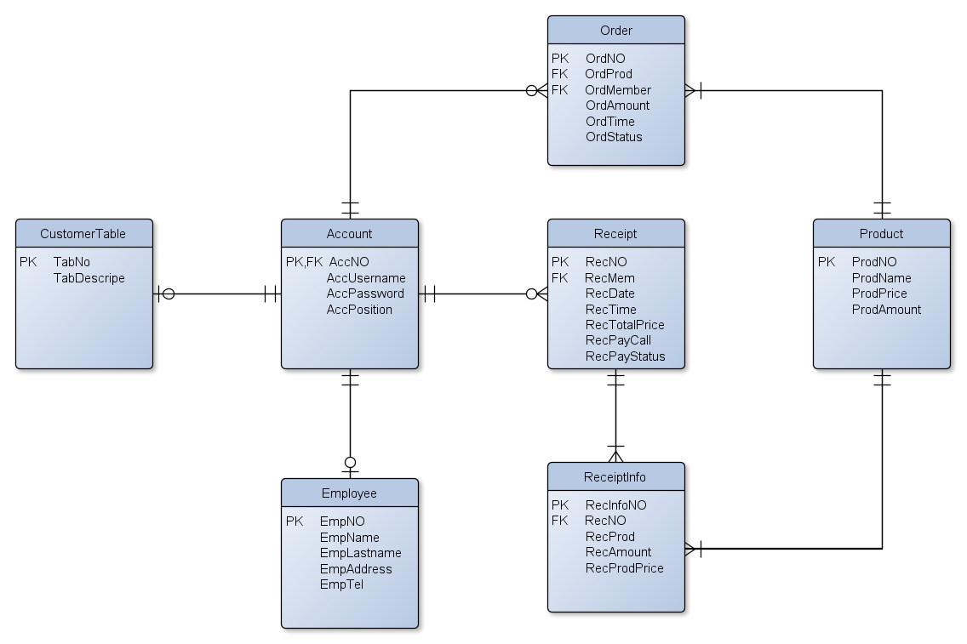**Entity–Relationship Model**

รูปที่ : แสดง Entity-Relationship Model ของระบบจัดการร้านกาแฟ

**Data Dictionary**

|  |  |  |  |  |  |  |
| --- | --- | --- | --- | --- | --- | --- |
| **Product** | | | | | | |
| **Column Name** | **Type** | **Size** | **Null** | **Default** | **Description** | **Link to…** |
| ProdNO | varchar | 10 | NO |  | รหัสสินค้า |  |
| ProdName | varchar | 64 | NO |  | ชื่อสินค้า |  |
| ProdPrice | decimal | 4,2 | NO | 0 | ราคาสินค้า |  |
| ProdAmount | integer | 4 | NO | 0 | จำนวนสินค้า |  |

ตารางที่ : แสดง Data Dictionary ของตาราง “Product”

|  |  |  |  |  |  |  |
| --- | --- | --- | --- | --- | --- | --- |
| **Employee** | | | | | | |
| **Column Name** | **Type** | **Size** | **Null** | **Default** | **Description** | **Link to…** |
| EmpNO | varchar | 5 | NO |  | รหัสพนักงาน |  |
| EmpName | varchar | 32 | NO |  | ชื่อพนักงาน |  |
| EmpLastname | varchar | 32 | NO |  | นามสกุลพนักงาน |  |
| EmpHouseNO | varchar | 128 | NO |  | ที่อยู่พนักงาน |  |
|  |  |  |  |  |  |  |
|  |  |  |  |  |  |  |
| EmpTel | varchar | 10 | NO |  | เบอร์โทรศัพท์พนักงาน |  |

ตารางที่ : แสดง Data Dictionary ของตาราง “Employee”

**Data Dictionary(2)**

|  |  |  |  |  |  |  |
| --- | --- | --- | --- | --- | --- | --- |
| **CustomerTable** | | | | | | |
| **Column Name** | **Type** | **Size** | **Null** | **Default** | **Description** | **Link to…** |
| TabNO | varchar | 5 | NO |  | หมายเลขโต๊ะ |  |
| TabDescripe | varchar | 128 | YES |  | รายละเอียดโต๊ะ(ตำแหน่ง) |  |

ตารางที่ : แสดง Data Dictionary ของตาราง “CustomerTable”

|  |  |  |  |  |  |  |
| --- | --- | --- | --- | --- | --- | --- |
| **Account** | | | | | | |
| **Column Name** | **Type** | **Size** | **Null** | **Default** | **Description** | **Link to…** |
| AccNO | varchar | 5 | NO |  | รหัสบัญชีผู้ใช้ | EmpNO, TabNO |
| AccUsername | varchar | 16 | NO |  | บัญชีผู้ใช้ |  |
| AccPassword | varchar | 16 | NO |  | รหัสบัญชีผู้ใช้ |  |
| AccPosition | varchar | 1 | NO |  | ตำแหน่ง |  |

ตารางที่ : แสดง Data Dictionary ของตาราง “Account”

**Data Dictionary(3)**

|  |  |  |  |  |  |  |
| --- | --- | --- | --- | --- | --- | --- |
| **Receipt** | | | | | | |
| **Column Name** | **Type** | **Size** | **Null** | **Default** | **Description** | **Link to…** |
| RecNO | varchar | 10 | NO |  | เลขที่ใบเสร็จ |  |
| RecAcc | varchar | 5 | NO |  | รหัสบัญชีผู้ใช้ | AccNO |
| RecDate | date | YYYY-MM-DD | NO |  | วันที่บันทึก |  |
| RecTime | time | hh:mm:ss | NO |  | เวลาที่บันทึก |  |
| RecTotalPrice | decimal | 6,2 | NO |  | ราคาทั้งหมด |  |
| RecPayCall | integer | 1 | NO | 0 | สถานะเรียกชำระเงิน |  |
| RecPayStatus | integer | 1 | NO | 0 | สถานะการชำระเงิน |  |

ตารางที่ : แสดง Data Dictionary ของตาราง “Receipt”

|  |  |  |  |  |  |  |
| --- | --- | --- | --- | --- | --- | --- |
| **ReceiptInfo** | | | | | | |
| **Column Name** | **Type** | **Size** | **Null** | **Default** | **Description** | **Link to…** |
| RecInfoNO | integer | 10 | NO |  | ลำดับรายการ |  |
| RecNO | varchar | 10 | NO |  | เลขที่ใบเสร็จ | RecNO |
| RecProdNO | varchar | 10 | NO |  | รหัสสินค้า | ProdNO |
| RecAmount | integer | 4 | NO |  | จำนวนสินค้า |  |
| RecProdPrice | decimal | 4,2 | NO |  | ราคาสินค้าทั้งหมด |  |

ตารางที่ : แสดง Data Dictionary ของตาราง “ReceiptInfo”

**Data Dictionary(4)**

|  |  |  |  |  |  |  |
| --- | --- | --- | --- | --- | --- | --- |
| **Order** | | | | | | |
| **Column Name** | **Type** | **Size** | **Null** | **Default** | **Description** | **Link to…** |
| OrdNO | integer | 10 | NO |  | ลำดับการสั่ง |  |
| OrdProdNO | varchar | 10 | NO |  | รหัสสินค้า | ProdNO |
| OrdAcc | varchar | 5 | NO |  | รหัสบัญชีผู้ใช้ |  |
| OrdAmount | integer | 4 | NO |  |  |  |
| OrdTime | time | hh:mm:ss | NO |  |  |  |
| OrdStatus | integer | 1 | NO | 0 |  |  |

ตารางที่ : แสดง Data Dictionary ของตาราง “Order”

**Unified Modeling Language(UML)**

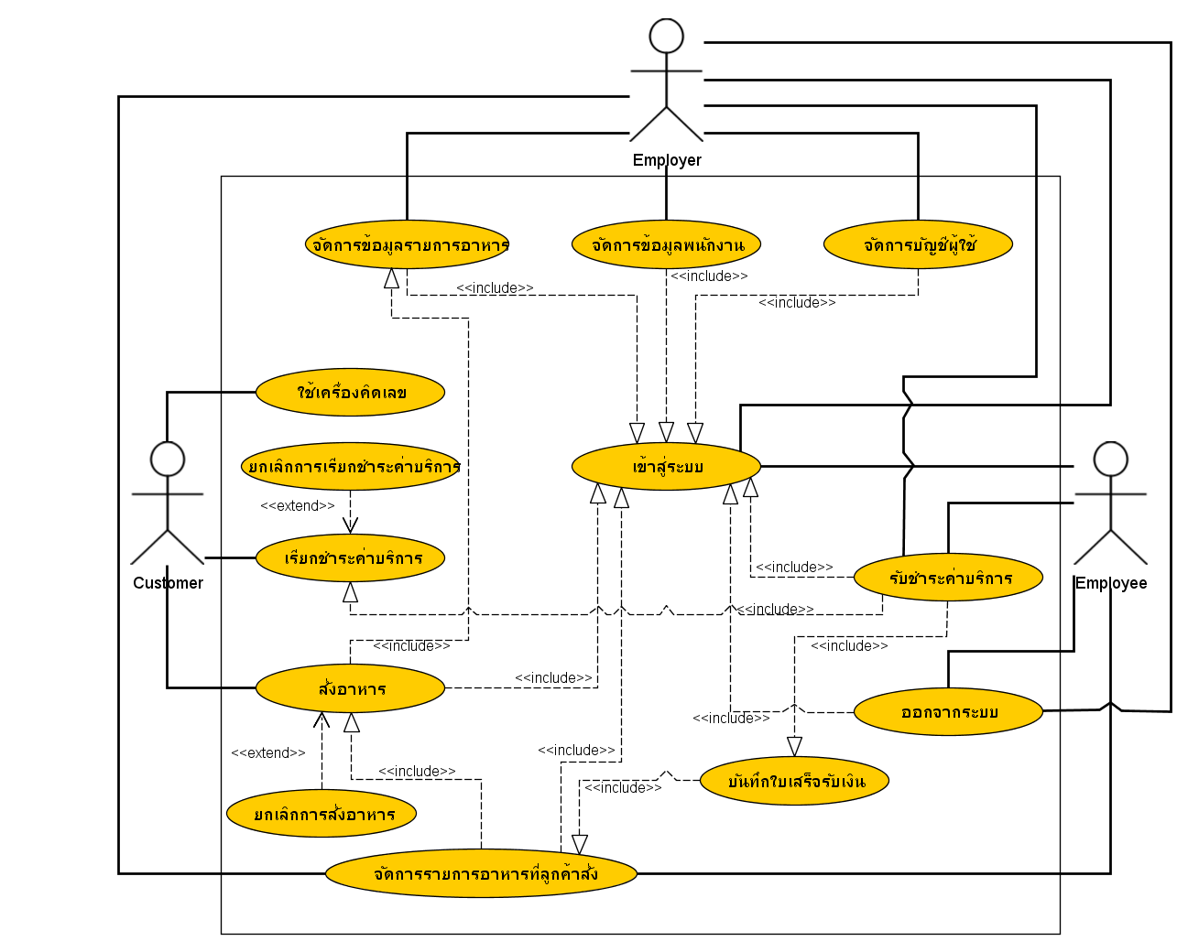

รูปที่ : แสดงความสัมพันธ์ Use Case Diagram

**Use Case Scenario**

|  |  |  |
| --- | --- | --- |
| Use case Name | เข้าสู่ระบบ | |
| Area | ระบบการจัดการร้านกาแฟ | |
| Actor(s) | เจ้าของร้าน (Employer) พนักงาน (Employee) | |
| Description | ยืนยันตัวตนในการเข้าสู่ระบบ เพื่อจัดการสิทธิ์ในการใช้งานส่วนต่างๆ | |
| Triggering Event | เจ้าของร้านหรือพนักงานต้องการใช้งานระบบ | |
| **Step Performed (main path)** | | **Information for steps** |
| เปิดใช้งานระบบ | | Show UI : LoginForm |
| กรอก Username และ Password  และกดปุ่ม “Login” | | Show UI : LoginForm  Check from Account Table : AccUserName+AccPassword+AccPosition |
| Preconditions | เจ้าของร้านหรือพนักงานต้องการใช้งานระบบ | |
| Postconditions | ใช้งานฟังก์ชั่นต่างๆของระบบได้ตามสิทธิ์ที่ได้รับ | |
| Assumptions | ไม่สามารถใช้งานฟังก์ชั่นต่างๆได้ เพราะไม่ได้ยืนยันตัวตน | |

ตารางที่ : แสดง Use Case Scenario ของงาน “เข้าสู่ระบบ”

**Use Case Scenario(2)**

|  |  |  |
| --- | --- | --- |
| **Use case Name** | จัดการข้อมูลอาหาร | |
| **Area** | ระบบการจัดการร้านกาแฟ | |
| **Actor(s)** | เจ้าของร้าน (Employer) | |
| **Description** | เพิ่ม ลบ หรือปรับปรุง ข้อมูลของอาหาร | |
| **Triggering Event** | เจ้าของร้านต้องการเพิ่ม ลบ หรือปรับปรุงข้อมูลของอาหาร | |
| **Step Performed (main path)** | | **Information for steps** |
| เปิดใช้งานระบบ | | Show UI : LoginForm |
| กรอก Username และ Password  และกดปุ่ม “Login” | | Show UI : LoginForm  Check from Account Table : AccUserName+AccPassword+AccPosition |
| แสดงหน้าจอสำหรับเจ้าของร้าน | | Show UI : OwnerForm |
| เลือกงานทีต้องการ (เพิ่ม ลบ ปรับปรุง ข้อมูลรายการอาหาร) | | ShowUI : OwnerForm  If(เพิ่มรายการอาหาร)  {call addProduct}  Else if(ลบรายการอาหาร)  {call delProduct}  Else if(ปรับปรุงรายการอาหาร)  {call updateProduct} |
| จัดการข้อมูลรายการอาหาร | | Manage Product Table : ProdNO+ProdName+ProdPrice+ProdAmount |
| **Preconditions** | เจ้าของร้านสั่งสินค้าใหม่, ยกเลิกการผลิต หรือมีการเปลี่ยนแปลงรายละเอียดของสินค้า | |
| **Postconditions** | ข้อมูลรายการอาหารมีการเปลี่ยนแปลง | |
| **Assumptions** | ไม่มีข้อมูลของอาหารในระบบหรือข้อมูลไม่ตรงกับความเป็นจริง | |

ตารางที่ : แสดง Use Case Scenario ของงาน “จัดการข้อมูลอาหาร”

**Use Case Scenario(3)**

|  |  |  |
| --- | --- | --- |
| **Use case Name** | จัดการข้อมูลพนักงาน | |
| **Area** | ระบบการจัดการร้านกาแฟ | |
| **Actor(s)** | เจ้าของร้าน (Employer) | |
| **Description** | เพิ่ม ลบ หรือปรับปรุง ข้อมูลของพนักงาน | |
| **Triggering Event** | เจ้าของร้านต้องการเพิ่ม ลบ หรือปรับปรุงข้อมูลของพนักงาน | |
| **Step Performed (main path)** | | **Information for steps** |
| เปิดใช้งานระบบ | | Show UI : LoginForm |
| กรอก Username และ Password  และกดปุ่ม “Login” | | Show UI : LoginForm  Check from Account Table : AccUserName+AccPassword+AccPosition |
| แสดงหน้าจอสำหรับเจ้าของร้าน | | Show UI : OwnerForm |
| เลือกงานทีต้องการ (เพิ่ม ลบ ปรับปรุงข้อมูลพนักงาน) | | ShowUI : OwnerForm  If(เพิ่มข้อมูลพนักงาน)  {call addEmployee}  Else if(ลบข้อมูลพนักงาน)  {call delEmployee}  Else if(ปรับปรุงข้อมูลพนักงาน)  {call updateEmployee} |
| จัดการข้อมูลพนักงาน | | Manage Employee Table :  EmpNO+EmpName+EmpAddress+EmpTel |
| **Preconditions** | มีรับสมัครพนักงานใหม่, ลาออก หรือพนักงานต้องการเปลี่ยนแปลงข้อมูล | |
| **Postconditions** | ข้อมูลพนักงานมีการเปลี่ยนแปลง | |
| **Assumptions** | ไม่มีข้อมูลของพนักงานในระบบหรือข้อมูลไม่ตรงกับความเป็นจริง | |

ตารางที่ : แสดง Use Case Scenario ของงาน “จัดการข้อมูลพนักงาน”

|  |  |  |
| --- | --- | --- |
| **Use case Name** | จัดการบัญชีผู้ใช้ | |
| **Area** | ระบบการจัดการร้านกาแฟ | |
| **Actor(s)** | เจ้าของร้าน (Employer) | |
| **Description** | เพิ่ม ลบ หรือปรับปรุงข้อมูลบัญชีผู้ใช้ | |
| **Triggering Event** | เจ้าของร้านต้องการเพิ่ม ลบ หรือปรับปรุงข้อมูลบัญชีผู้ใช้ | |
| **Step Performed (main path)** | | **Information for steps** |
| เปิดใช้งานระบบ | | Show UI : LoginForm |
| กรอก Username และ Password  และกดปุ่ม “Login” | | Show UI : LoginForm  Check from Account Table : AccUserName+AccPassword+AccPosition |
| แสดงหน้าจอสำหรับเจ้าของร้าน | | Show UI : OwnerForm |
| เลือกงานทีต้องการ (เพิ่ม ลบ ปรับปรุงบัญชีผู้ใช้) | | ShowUI : OwnerForm  If(เพิ่มบัญชีผู้ใช้)  {call addAccount}  Else if(ลบบัญชีผู้ใช้)  {call delAccount }  Else if(ปรับปรุงบัญชีผู้ใช้)  {call updateAccount } |
| จัดการข้อมูลบัญชีผู้ใช้ | | Manage Account Table : AccNO+AccUserName+  AccPassword+AccPosition |
| **Preconditions** | มีรับสมัครพนักงานใหม่, ลาออก, พนักงานต้องการเปลี่ยนแปลงข้อมูล, หรือจำนวนโต๊ะมีการเปลี่ยนแปลง | |
| **Postconditions** | ข้อมูลบัญชีผู้ใช้มีการเปลี่ยนแปลง | |
| **Assumptions** | ไม่มีข้อมูลบัญชีของพนักงานในระบบหรือพนักงานต้องการเปลี่ยนแปลงรหัสในการเข้าระบบ | |

**Use Case Scenario (4)**

ตารางที่ : แสดง Use Case Scenario ของงาน “จัดการบัญชีผู้ใช้”

**Use Case Scenario (5)**

|  |  |  |
| --- | --- | --- |
| **Use case Name** | ใช้เครื่องคิดเลข | |
| **Area** | ระบบการจัดการร้านกาแฟ | |
| **Actor(s)** | ลูกค้า (Customer) | |
| **Description** | ลูกค้าสามารถใช้เครื่องคิดเลขเพื่อคำนวณค่าใช้จ่ายหรืองานอื่นๆ | |
| **Triggering Event** | ลูกค้าต้องการทราบค่าใช้จ่ายทั้งหมด, ลูกค้าต้องการหาค่าเฉลี่ยของค่าใช้จ่ายทั้งหมดตามจำนวนคนที่ต้องการ | |
| **Step Performed (main path)** | | **Information for steps** |
| เปิดใช้งานระบบ | | Show UI : LoginForm |
| กรอก Username และ Password  และกดปุ่ม “Login” | | Show UI : LoginForm  Check from Account Table : AccUserName+AccPassword+AccPosition |
| แสดงหน้าจอสำหรับลูกค้า | | Show UI : CustomerForm |
| กดปุ่ม “เครื่องคิดเลข” | | Show UI : CalculatorForm |
| กรอกตัวเลขเพื่อคำนวณ | | Show UI : CalculatorForm  {Call calculate} |
| **Preconditions** | ลูกค้าต้องการทราบค่าใช้จ่ายทั้งหมด, ลูกค้าต้องการหาค่าเฉลี่ยของค่าใช้จ่ายทั้งหมดตามจำนวนคนที่ต้องการ | |
| **Postconditions** | ลูกค้าทราบผลการคำนวณ | |
| **Assumptions** | มีการสั่งอาหารจำนวนมากและต้องการเฉลี่ยค่าใช้จ่ายตามจำนวนคน | |

ตารางที่ : แสดง Use Case Scenario ของงาน “ใช้เครื่องคิดเลข”

**Use Case Scenario (6)**

|  |  |  |
| --- | --- | --- |
| **Use case Name** | เรียกชำระค่าบริการ | |
| **Area** | ระบบการจัดการร้านกาแฟ | |
| **Actor(s)** | ลูกค้า (Customer) | |
| **Description** | ลูกค้ากดปุ่มเรียกพนักงานเพื่อชำระค่าบริการ | |
| **Triggering Event** | ลูกค้าไม่ต้องการสั่งอาหารเพิ่มอีก | |
| **Step Performed (main path)** | | **Information for steps** |
| เปิดใช้งานระบบ | | Show UI : LoginForm |
| กรอก Username และ Password  และกดปุ่ม “Login” | | Show UI : LoginForm  Check from Account Table : AccUserName+AccPassword+AccPosition |
| แสดงหน้าจอสำหรับลูกค้า | | Show UI : CustomerForm |
| กดปุ่ม “ชำระค่าบริการ” | | Show UI : PaymentForm |
| แสดงข้อมูลค่าบริการทั้งหมดและกรอกจำนวนเงินที่ต้องการจะจ่าย | | Show UI : PaymentForm |
| กดยืนยันเพื่อดำเนินการต่อและจะแสดงรายละเอียดเกี่ยวกับค่าบริการทั้งหมดและเงินทอนหรือกดยกเลิกเพื่อยกเลิกการเรียกชำระค่าบริการ | | Show UI : PayConfirmForm  {Call paymentCall}  Change RecPayCall in Receipt Table  From 0 to 1 |
| แสดงหน้าจอขอบคุณลูกค้า | | Show UI : ThankForm |
| **Preconditions** | ลูกค้าต้องการทราบค่าใช้จ่ายทั้งหมด, ลูกค้าต้องการหาค่าเฉลี่ยของค่าใช้จ่ายทั้งหมดตามจำนวนคนที่ต้องการ | |
| **Postconditions** | ลูกค้าทราบผลการคำนวณ | |
| **Assumptions** | มีการสั่งอาหารจำนวนมากและต้องการเฉลี่ยค่าใช้จ่ายตามจำนวนคน | |

ตารางที่ : แสดง Use Case Scenario ของงาน “เรียกชำระค่าบริการ”

**Use Case Scenario (6)**

|  |  |  |
| --- | --- | --- |
| **Use case Name** | เรียกชำระค่าบริการ | |
| **Area** | ระบบการจัดการร้านกาแฟ | |
| **Actor(s)** | ลูกค้า (Customer) | |
| **Description** | ลูกค้ากดปุ่มเรียกพนักงานเพื่อชำระค่าบริการ | |
| **Triggering Event** | ลูกค้าไม่ต้องการสั่งอาหารเพิ่มอีก | |
| **Step Performed (main path)** | | **Information for steps** |
| เปิดใช้งานระบบ | | Show UI : LoginForm |
| กรอก Username และ Password  และกดปุ่ม “Login” | | Show UI : LoginForm  Check from Account Table : AccUserName+AccPassword+AccPosition |
| แสดงหน้าจอสำหรับลูกค้า | | Show UI : CustomerForm |
| กดปุ่ม “ชำระค่าบริการ” | | Show UI : PaymentForm |
| แสดงข้อมูลค่าบริการทั้งหมดและกรอกจำนวนเงินที่ต้องการจะจ่าย | | Show UI : PaymentForm |
| กดยืนยันเพื่อดำเนินการต่อและจะแสดงรายละเอียดเกี่ยวกับค่าบริการทั้งหมดและเงินทอนหรือกดยกเลิกเพื่อยกเลิกการเรียกชำระค่าบริการ | | Show UI : PayConfirmForm  {Call paymentCall}  Change RecPayCall in Receipt Table  From 0 to 1 |
| แสดงหน้าจอขอบคุณลูกค้า | | Show UI : ThankForm |
| **Preconditions** | ลูกค้าต้องการทราบค่าใช้จ่ายทั้งหมด, ลูกค้าต้องการหาค่าเฉลี่ยของค่าใช้จ่ายทั้งหมดตามจำนวนคนที่ต้องการ | |
| **Postconditions** | ลูกค้าทราบผลการคำนวณ | |
| **Assumptions** | มีการสั่งอาหารจำนวนมากและต้องการเฉลี่ยค่าใช้จ่ายตามจำนวนคน | |

ตารางที่ : แสดง Use Case Scenario ของงาน “เรียกชำระค่าบริการ”

**Use Case Scenario (7)**

|  |  |  |
| --- | --- | --- |
| **Use case Name** | สั่งอาหาร | |
| **Area** | ระบบการจัดการร้านกาแฟ | |
| **Actor(s)** | ลูกค้า (Customer) | |
| **Description** | ลูกค้าสั่งอาหารจากหน้าจอแสดงรายการอาหาร | |
| **Triggering Event** | ลูกค้าต้องการสั่งอาหาร | |
| **Step Performed (main path)** | | **Information for steps** |
| เปิดใช้งานระบบ | | Show UI : LoginForm |
| กรอก Username และ Password  และกดปุ่ม “Login” | | Show UI : LoginForm  Check from Account Table : AccUserName+AccPassword+AccPosition |
| แสดงหน้าจอสำหรับลูกค้า | | Show UI : CustomerForm |
| กดปุ่ม “ซื้อ” หลังรายการอาหาร | | Show UI : OrderForm |
| เลือกตัวเลือกเสริมเช่น หวานน้อย ปกติ เป็นต้น และกรอกจำนวนที่จะสั่งซื้อ | | Show UI : OrderForm |
| กดยืนยันเพื่อสั่งซื้อหรือกดยกเลิกเพื่อยกเลิกการสั่งซื้อ | | Show UI : OrderForm  {Call orderProduct} |
| กลับไปหน้าจอสำหรับลูกค้า | | Show UI : CustomerForm |
| **Preconditions** | ลูกค้าต้องการนั่งที่โต๊ะและต้องการสั่งอาหาร | |
| **Postconditions** | ลูกค้าสั่งซื้ออาหารสำเร็จและรอรับอาหาร | |
| **Assumptions** | ลูกค้าใหม่กำลังเดินไปนั่งที่โต๊ะและจะสั่งอาหาร | |

ตารางที่ : แสดง Use Case Scenario ของงาน “สั่งอาหาร”

**Use Case Scenario (8)**

|  |  |  |
| --- | --- | --- |
| **Use case Name** | จัดการรายการอาหารที่ลูกค้าสั่ง | |
| **Area** | ระบบการจัดการร้านกาแฟ | |
| **Actor(s)** | เจ้าของร้าน (Employer) พนักงาน (Employee) | |
| **Description** | แสดงรายการอาหารที่ลูกค้าสั่งโดยเรียงลำดับจากสั่งก่อนไปจนถึงสั่งหลังสุด และสามารถจัดการหรือระบุว่ารายการแรกสุดทำเสร็จแล้ว รายการถัดไปก็จะขึ้นมาแทนที่ในตำแหน่งแรกทันที | |
| **Triggering Event** | ลูกค้าสั่งอาหาร | |
| **Step Performed (main path)** | | **Information for steps** |
| เปิดใช้งานระบบ | | Show UI : LoginForm |
| กรอก Username และ Password  และกดปุ่ม “Login” | | Show UI : LoginForm  Check from Account Table : AccUserName+AccPassword+AccPosition |
| แสดงหน้าจอสำหรับพนักงาน/เจ้าของร้าน | | Show UI : EmployeeForm / OwnerForm |
| กดปุ่มแสดงรายการอาหารที่ลูกค้าสั่ง | | Show UI : OrderedForm  {Call orderedQueue}  //ถ้า OrdStatus เป็น 0 คือรายการอาหารที่ยังไม่ดำเนินการ จะนำมาแสดงในรายการอาหารที่ลูกค้าสั่ง ถ้าดำเนินการแล้วจะเปลี่ยนเป็น 1 |
| แสดงรายการอาหารที่ลูกค้าสั่งทั้งหมด | | Show UI : OrderedForm |
| กดปุ่ม “เสร็จสิ้น” ในแถวของรายการอาหารที่ทำเสร็จแล้ว | | Show UI : OrderedForm  {Call confirmOrdered}  {Call orderedQueue} |
| แสดงรายการอาหารที่ลูกค้าสั่งทั้งหมด | | Show UI : OrderedForm  {Call orderedQueue} |
| **Preconditions** | ลูกค้าสั่งอาหาร | |
| **Postconditions** | ลูกค้าได้รับอาหารที่สั่ง | |
| **Assumptions** | ลูกค้ายืนยันการสั่งซื้ออาหาร | |

ตารางที่ : แสดง Use Case Scenario ของงาน “จัดการรายการอาหารที่ลูกค้าสั่ง”

**Use Case Scenario (9)**

|  |  |  |
| --- | --- | --- |
| **Use case Name** | รับชำระค่าบริการ | |
| **Area** | ระบบการจัดการร้านกาแฟ | |
| **Actor(s)** | เจ้าของร้าน (Employer) พนักงาน (Employee) | |
| **Description** | แสดงหมายเลขโต๊ะที่ลูกค้าเรียกชำระค่าบริการ | |
| **Triggering Event** | ลูกค้ากดเรียกชำระค่าบริการ | |
| **Step Performed (main path)** | | **Information for steps** |
| เปิดใช้งานระบบ | | Show UI : LoginForm |
| กรอก Username และ Password  และกดปุ่ม “Login” | | Show UI : LoginForm  Check from Account Table : AccUserName+AccPassword+AccPosition |
| แสดงหน้าจอสำหรับพนักงาน/เจ้าของร้าน | | Show UI : EmployeeForm / OwnerForm |
| แจ้งเตือนเมื่อมีลูกค้าเรียกชำระค่าบริการ | | Show UI : OrderedForm  and callPaymentForm  {Call checkCallPayment}  //ฟังก์ชั่นทำงานอัตโนมัติและทำงานใหม่ทุกๆ 5 วินาที โดยตรวจสอบจาก RecPayCall และ RecPayStatus ถ้า RecPayCall มีเลขกำกับเป็น 0 คือยังไม่เรียกชำระค่าบริการ เลข1 คือเรียกชำระค่าบริการแล้ว ส่วน RecPayStatus ไว้ตรวจสอบการชำระค่าบริการ เลข 0 คือยังไม่ชำระค่าบริการ เลข 1 คือชำระค่าบริการแล้ว |
| กดปุ่มจัดการการชำระเงิน | | Show UI : managePayForm |
| แสดงการแจ้งเตือนก่อนหน้านี้ทั้งหมดและกดยืนยันในโต๊ะที่มีการชำระเงินแล้ว | | Show UI : managePayForm  {Call confirmPayment}  //หลังยืนยัน RecPayStatus จะเปลี่ยนค่าเป็น 1 |
| **Preconditions** | ลูกค้ากดปุ่มเรียกชำระเงิน | |
| **Postconditions** | ลูกค้าชำระค่าบริการและได้รับเงินทอน | |
| **Assumptions** | ลูกค้าไม่สั่งอาหารเพิ่มอีก | |

ตารางที่ : แสดง Use Case Scenario ของงาน “จัดการรายการอาหารที่ลูกค้าสั่ง”

**Use Case Scenario (10)**

|  |  |  |
| --- | --- | --- |
| **Use case Name** | ออกจากระบบ | |
| **Area** | ระบบการจัดการร้านกาแฟ | |
| **Actor(s)** | เจ้าของร้าน (Employer) พนักงาน (Employee) | |
| **Description** | ออกจากระบบเมื่อใช้งานระบบเสร็จแล้ว | |
| **Triggering Event** | หมดเวลาให้บริการหรือต้องการออกจากระบบ | |
| **Step Performed (main path)** | | **Information for steps** |
| เปิดใช้งานระบบ | | Show UI : LoginForm |
| กรอก Username และ Password  และกดปุ่ม “Login” | | Show UI : LoginForm  Check from Account Table : AccUserName+AccPassword+AccPosition |
| แสดงหน้าจอสำหรับพนักงานหรือเจ้าของร้าน | | Show UI : EmployeeForm / OwnerForm |
| กดปุ่ม “ออกจากระบบ” | | Show UI : OrderedForm  and callPaymentForm  {Call checkCallPayment}  //ฟังก์ชั่นทำงานอัตโนมัติและทำงานใหม่ทุกๆ 5 วินาที โดยตรวจสอบจาก RecPayCall และ RecPayStatus ถ้า RecPayCall มีเลขกำกับเป็น 0 คือยังไม่เรียกชำระค่าบริการ เลข1 คือเรียกชำระค่าบริการแล้ว ส่วน RecPayStatus ไว้ตรวจสอบการชำระค่าบริการ เลข 0 คือยังไม่ชำระค่าบริการ เลข 1 คือชำระค่าบริการแล้ว |
| แสดงหน้าจอสำหรับเข้าสู่ระบบ | | Show UI : managePayForm |
| **Preconditions** | เข้าสู่ระบบและใช้งานระบบเสร็จสิ้นแล้ว | |
| **Postconditions** | ออกจากระบบสำเร็จ | |
| **Assumptions** | หมดเวลาให้บริการหรือต้องการออกจากระบบ | |

ตารางที่ : แสดง Use Case Scenario ของงาน “จัดการรายการอาหารที่ลูกค้าสั่ง”

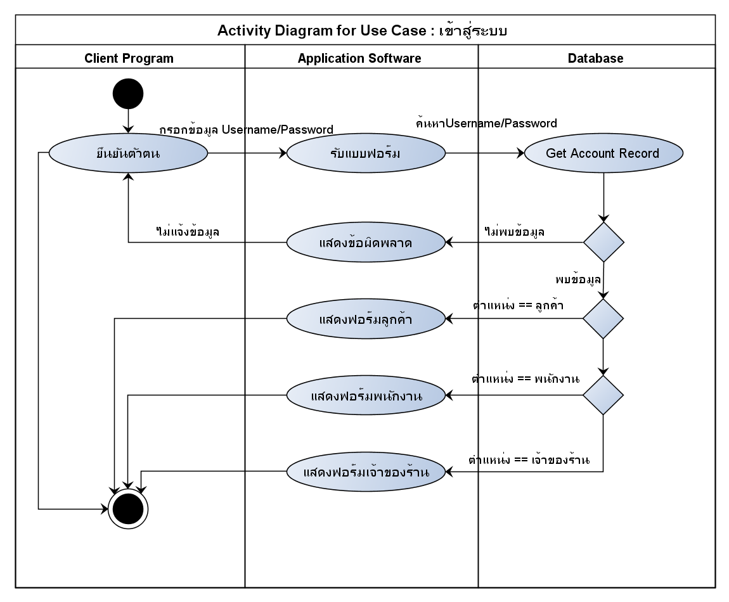**Activity Diagram for Use Case**

**Activity Diagram for Use Case (2)**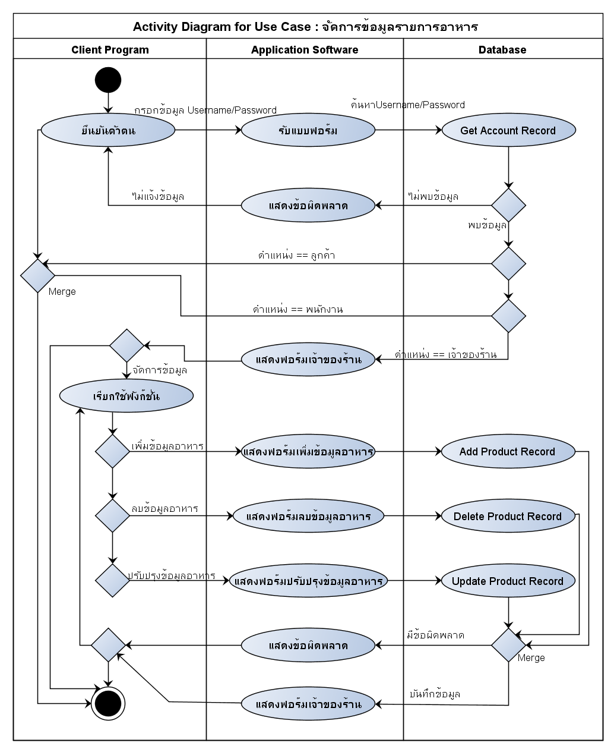

**Activity Diagram for Use Case (3)**

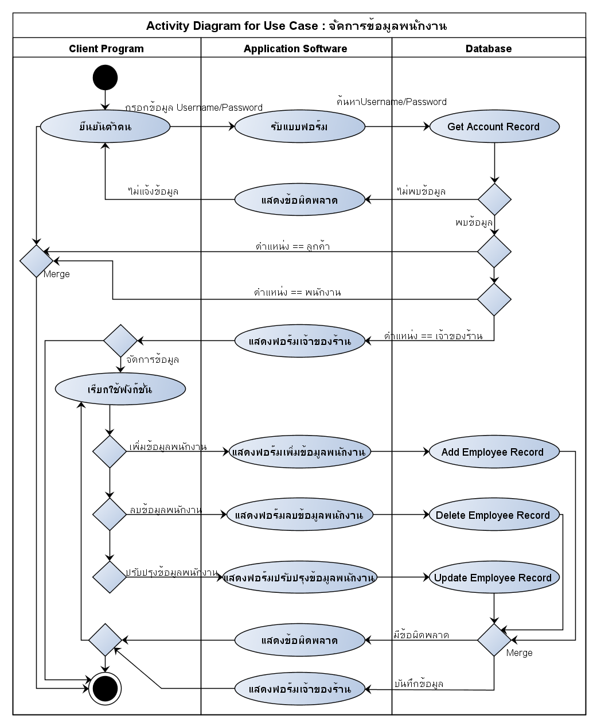

**Activity Diagram for Use Case (4)**

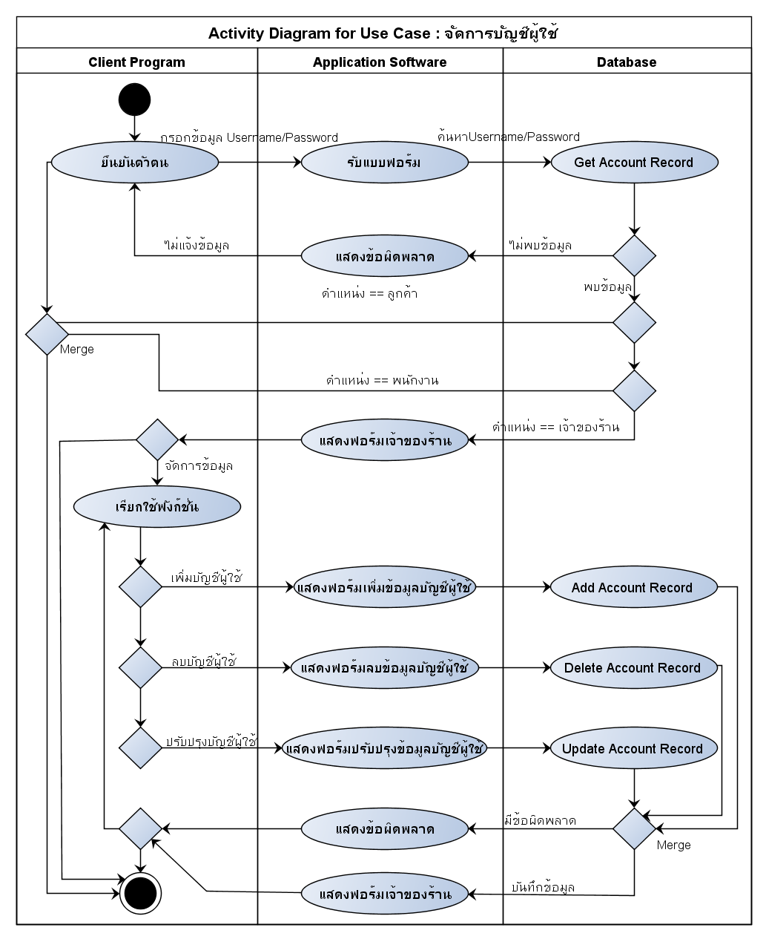

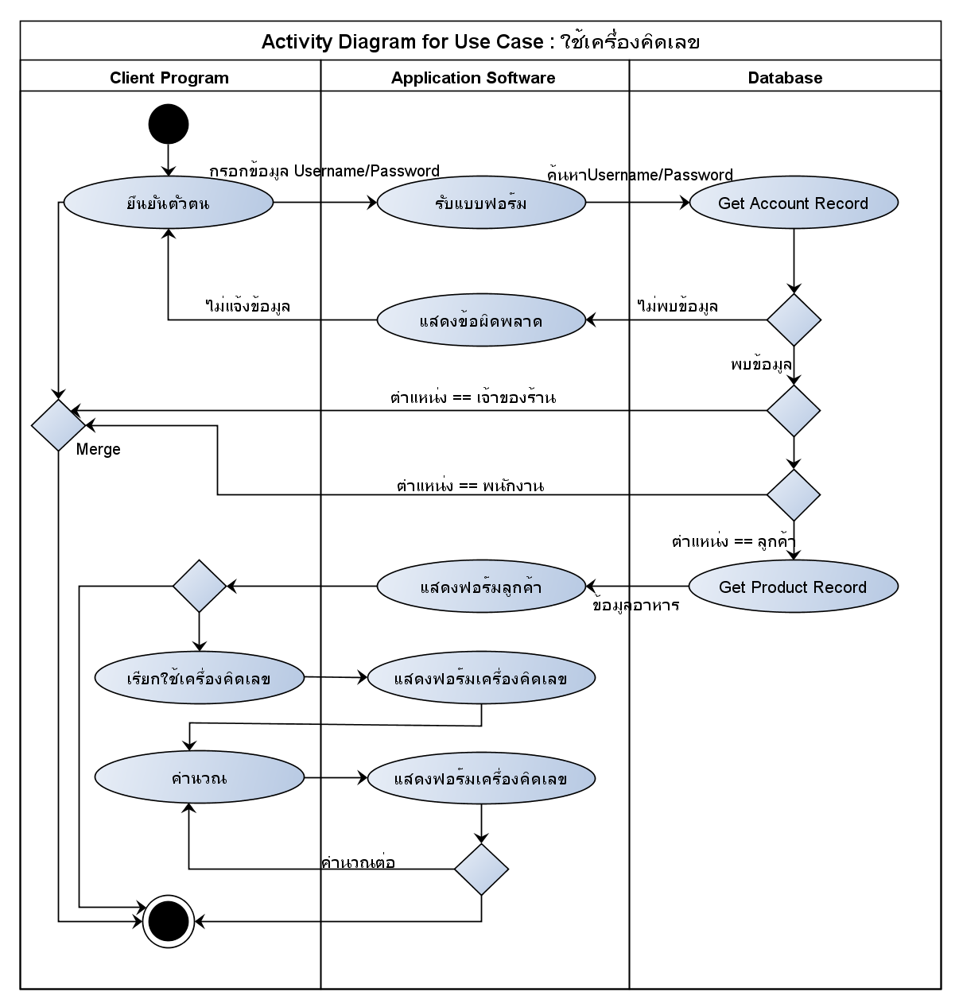**Activity Diagram for Use Case (5)**

**Activity Diagram for Use Case (6)**

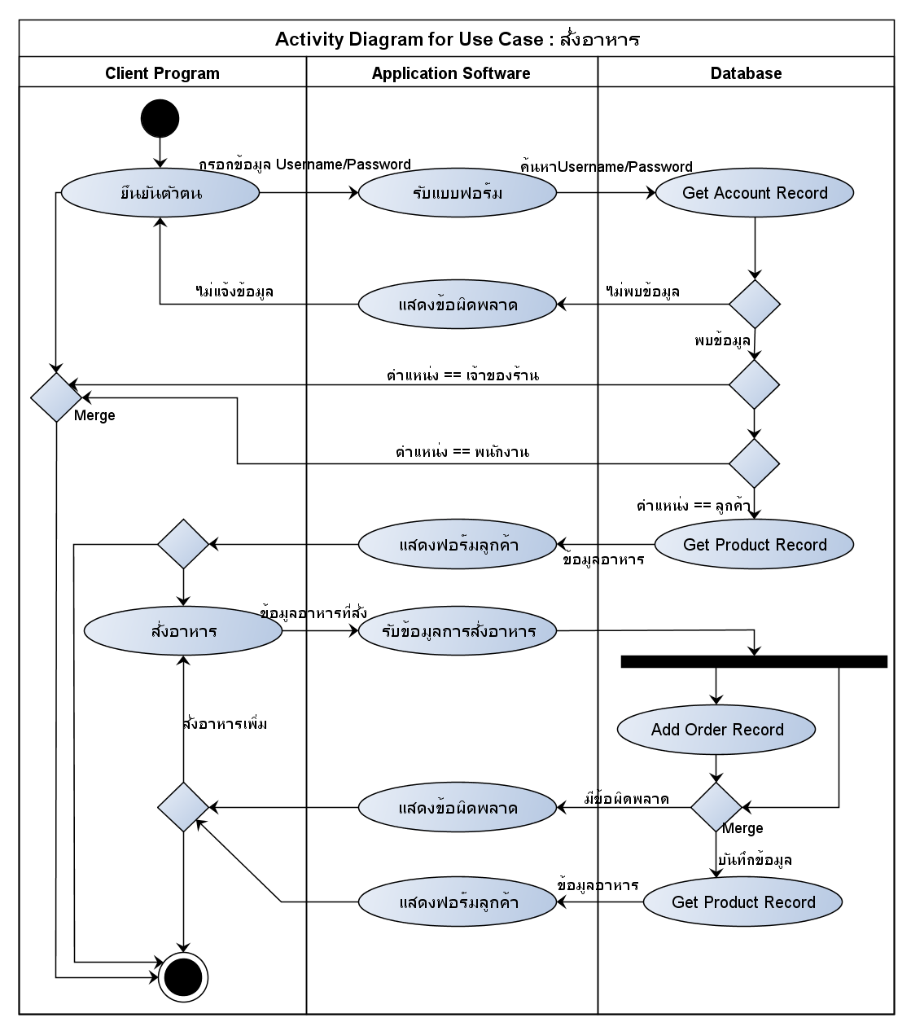

**Activity Diagram for Use Case (7)**

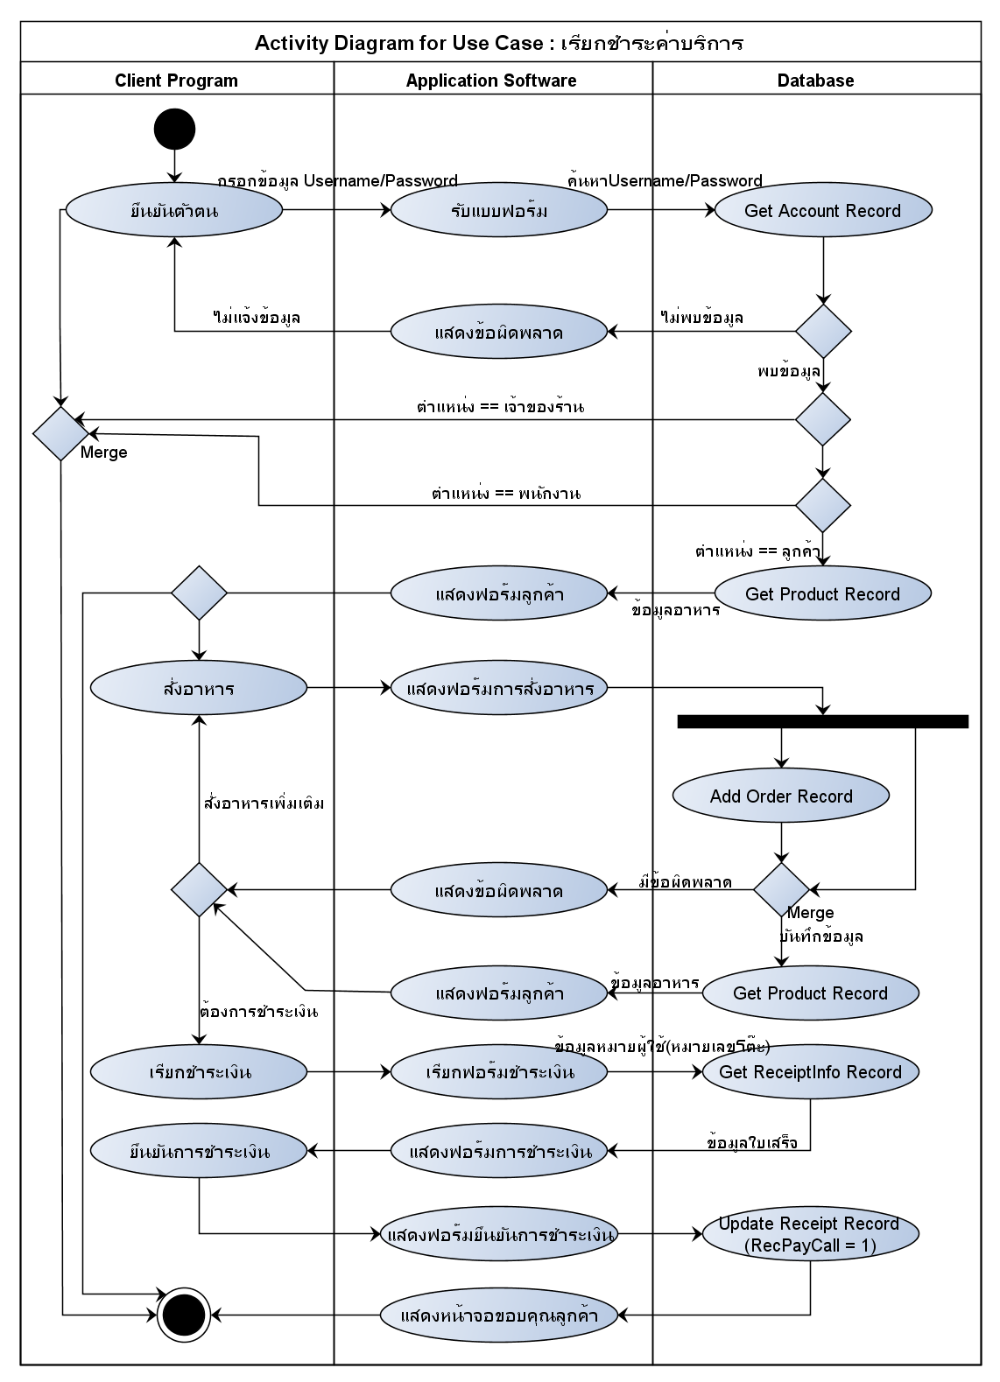

**Activity Diagram for Use Case (8)**

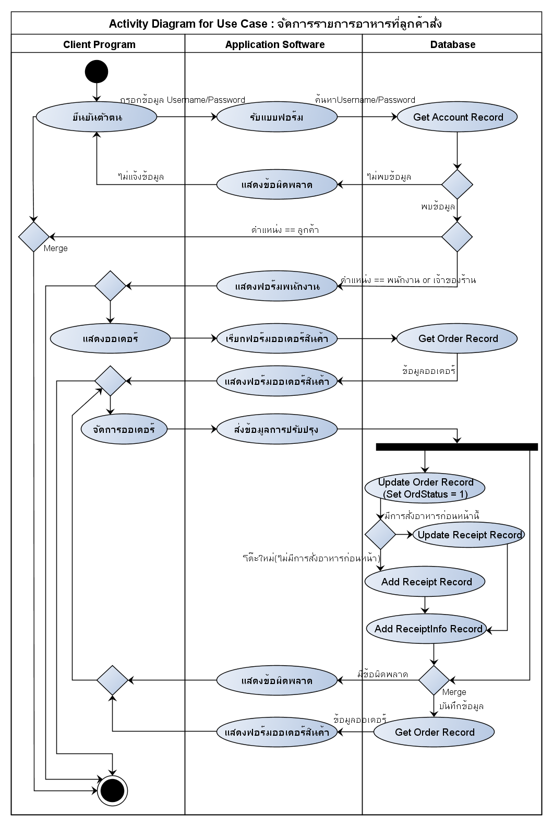

**Activity Diagram for Use Case (9)**

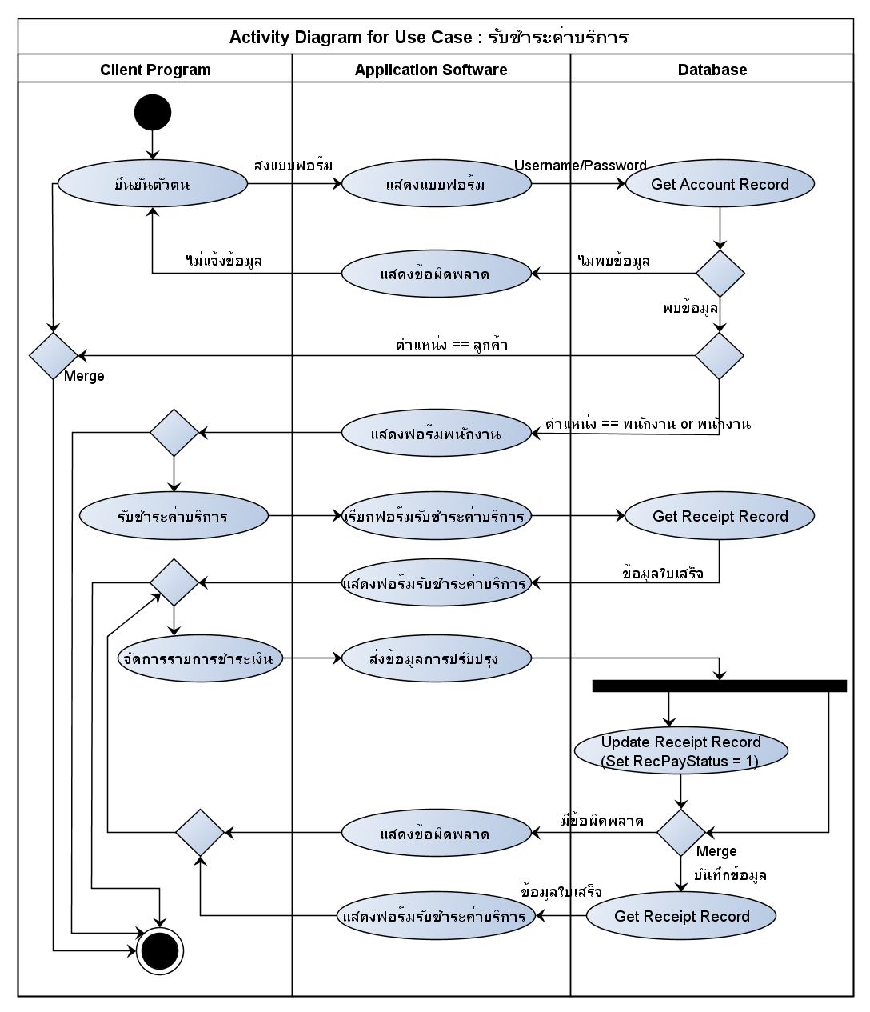

**Activity Diagram for Use Case (10)**

